Открытые городские соревнования “Матч клубов”

28.08.2021 г. – кросс – спринт
Место старта - Ахуны, Сосны
Старт 11.30
Масштаб карты 1:5000
Параметры дистанций

Группы |  | Длина  дистанции | Количество  КП
М21 |  | 4.1 | 17
М18,М35 | Ж21 | 3.5 | 15
М16,М45 | Ж35,Ж18 | 3.1 | 14
М14,М55 | Ж45,Ж16 | 2.7 | 13
 | Ж14,Ж55 | 2.3 | 11
М12 | Ж12 | 1.4 | 9
М10 | Ж10 | 1.1 | 6

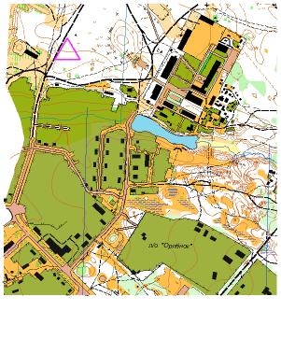

29.08.2021 г. – кросс – классика
Место старта - Ахуны, поворот дороги на Русскую охоту
Старт 11.30
Масштаб карты 1:7500
Параметры дистанций

Группы |  | Длина  дистанции | Количество  КП
М21 | 2 круга | 7.1 | 17
М18,М35 | Ж21 | 6.2 | 16
М16,М45 | Ж35,Ж18 | 5.3 | 15
М14,М55 | Ж45,Ж16 | 4.5 | 14
 | Ж14,Ж55 | 3.6 | 11
М12 | Ж12 | 2.5 | 8
М10 | Ж10 | 1.7 | 6

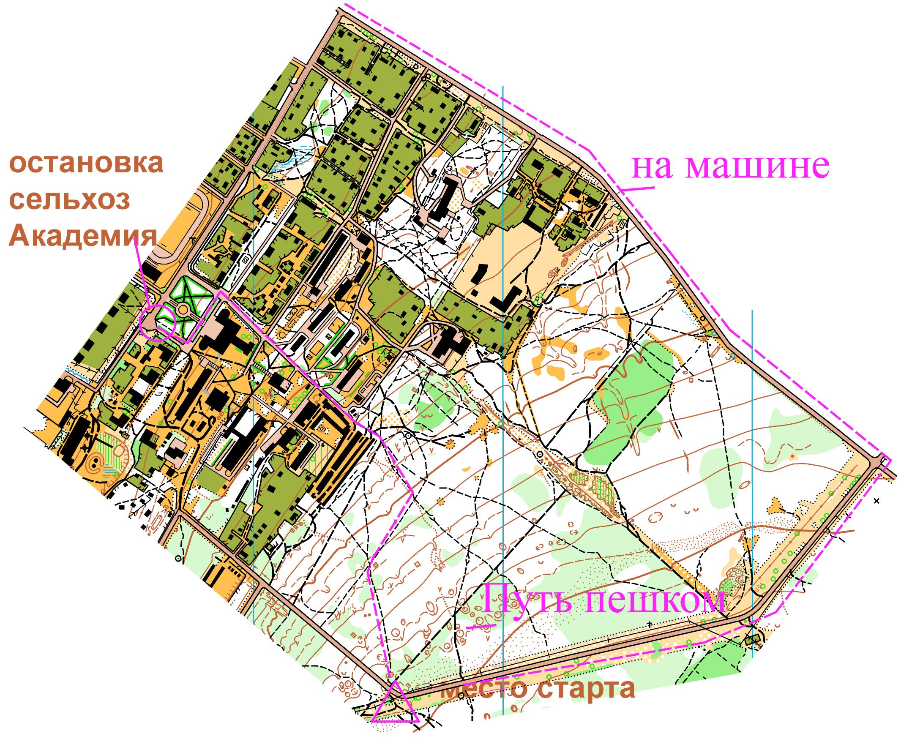

Отметка - sport ident бесконтактная ( участники, которые желают бежать с бесконтактным чипом в заявке в комментариях указывают букву “Б”

Контрольное время - 90 минут

Стартовый взнос – стандартный

Группы МЖ10,12 допускаются до старта только при наличии сотового телефона, полностью заряженного
Дополнительно организаторами вводятся группы МЖ 21К, но они не несут очки в командный зачет

Заявки – на сайте оргео до 21.00 25 августа 2021г. До старта все участники обязаны предоставить медицинский допуск.
Победители и призеры в личном первенстве определяются отдельно в каждый день соревнований и награждаются грамотами и сувенирами. Победитель в командном зачёте определяется по 8 лучшим результатам в спринте и классике
Команды занявшие 1, 2 и 3 место награждаются кубками и грамотами

Место старта можно уточнить у Толстоухова А.В. ( тел. 89023538701, 89603162489, 518701)

